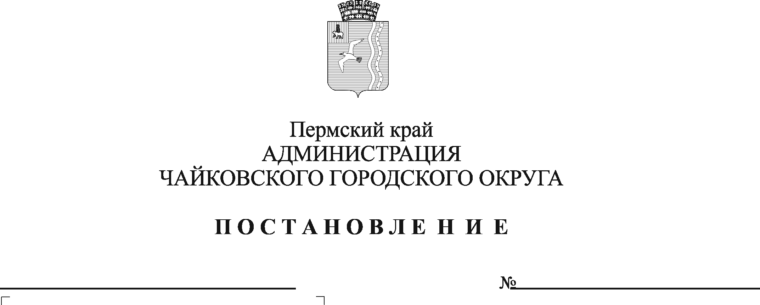

О внесении изменений в постановление администрации города Чайковского от 20.03.2019 № 562

На основании Федерального закона от 6 октября 2003 г. № 131-ФЗ «Об общих принципах организации местного самоуправления в Российской Федерации», Закона Пермского края от 4 сентября 2017 г. № 121-ПК «Об обеспечении работников государственных и муниципальных учреждений Пермского края путевками на санаторно-курортное лечение и оздоровление», постановления Правительства Пермского края от 20 декабря 2017 г. № 1035-п «Об утверждении Порядка обеспечения работников государственных учреждений Пермского края путевками на санаторно-курортное лечение и оздоровление, Порядка предоставления из бюджета Пермского края бюджетам муниципальных районов (городских округов) Пермского края субсидий на приобретение путевок на санаторно-курортное лечение и оздоровление работников муниципальных учреждений», Устава Чайковского городского округа, решения Чайковской городской Думы от 20 февраля 2019 г. № 149 «Об утверждении Положения об обеспечении работников муниципальных учреждений Чайковского городского округа путевками на санаторно-курортное лечение и оздоровление», в целях организации работы
ПОСТАНОВЛЯЮ:
- Внести:
  - в постановление администрации города Чайковского от 20 марта 2019 г. № 562 «Об утверждении Порядка обеспечения работников муниципальных учреждений Чайковского городского округа путевками на санаторно-курортное лечение и оздоровление» следующее изменение: в пункте 6 слова «до 31 декабря 2020 г.» заменить словами «по 31 декабря 2023 года».
  - в Порядок обеспечения работников муниципальных учреждений Чайковского городского округа путевками на санаторно-курортное лечение и оздоровление, утвержденный постановлением администрации города Чайковского от 20 марта 2019 г. № 562, следующие изменения:
    - в абзаце четвертом пункта 2.2 слова «с приложением справки о доходах физического лица по форме № 2-НДФЛ» исключить;

    - в пункте 2.12. слова «за 20 календарных дней» заменить словами «за 3 календарных дня».
  - в Приложении 1 к Порядку обеспечения работников муниципальных учреждений Чайковского городского округа путевками на санаторно-курортное лечение и оздоровление абзац девятнадцатый «3. Справка о доходах физического лица за предыдущий год (по форме № 2-НДФЛ)_______(указать номер справки и дату ее выдачи)» исключить.
2. Опубликовать постановление в муниципальной газете «Огни Камы» и разместить на официальном сайте администрации Чайковского городского округа.
3. Постановление вступает в силу после его официального опубликования, но не ранее 1 января 2021 г.

Глава городского округа-
глава администрации
Чайковского городского округа Ю.Г. Востриков

